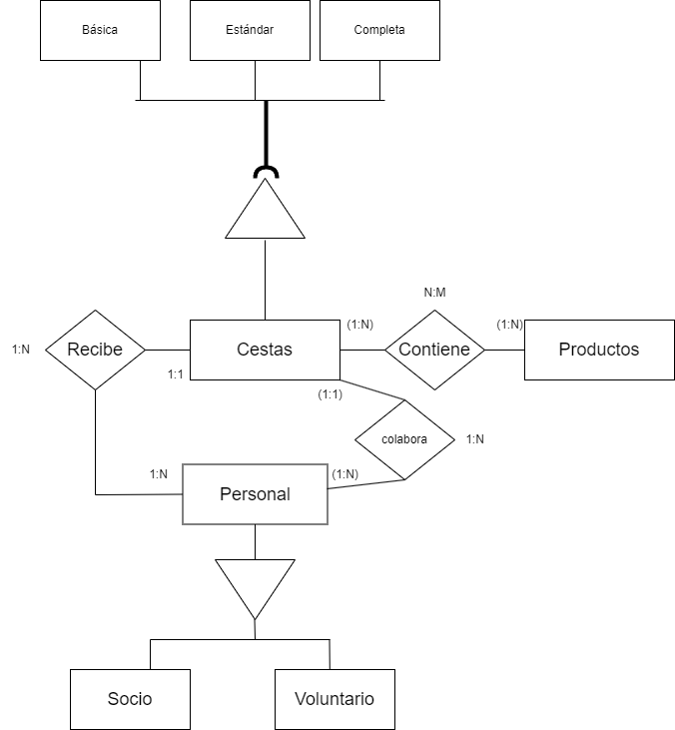
Ejercicio 1.

Cestas | Código_cesta, tipo, valor_total.
Personal | NIF, nombre, apellidos, dirección, teléfono,
Socio | NIF, ingresos, familiares_cargo
Voluntario | NIF, fecha_incorporación, num_horas
Producto | Referencia, nombre_producto, valor, stock, unidad_medida,
Contiene | Código_cesta, Referencia, cantidad_producto,
Colabora_preparando | Código_cesta, NIF, fecha_preparación.
Recibe_cesta | NIF, Código_cesta, fecha_recogida

Ejercicio 2.

Cita | id_cita, motivo, NSS, fecha_consulta
Paciente | NSS, nom_paciente, dirección, fecha_nac, teléfono
Detalle_Paciente | Teléfono
Asiste | fecha_consulta, NSS,
Médico | Consulta, nom_medico, especialidad_médico

Ejercicio 3.

cliente | DNI, nombre, apellidos, teléfono, dirección, población, CP.
evento | Código_evento, nombre, tipo, personas, fecha_reserva, DNI, nombre_lugar, CIF.
Utiliza | Código_evento, Id_mobiliario, cantidad.
Mobiliario | Id_mobiliario, stock, tipo, descripción, material, forma, tamaño.
Lugar | nombre_lugar, dirección, población, teléfono, aforo_máximo.
Se_celebra | Fecha, hora, Código_evento, nombre_lugar.
Catering | CIF, nombre, dirección, población, teléfono, nombre_contacto.
Menú | Número_menú, precio, tipo, descripción, CIF.

